А.Прохоров Приманки своими руками: рыбки из пенополиуретана.

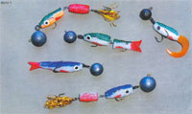
Рыбки из оконного утеплителя (фото 1) появились относительно недавно. И в отличие от "классических" поролоновых рыбок и твистеров - имеют некоторые преимущества. Сам по себе материал абсолютно не гигроскопичен, поэтому при ступенчатой проводке после касания приманкой дна рыбка из пенополиуретана и его аналогов не ложится на дно, а занимает вертикальное положение. Отсюда заметно меньше "мёртвых" зацепов, однако сделать приманку полностью незацепляемой не удаётся. Главным образом, потому, что жёсткость материала не позволяет изготовить рыбку с прижатым двойником, к примеру.
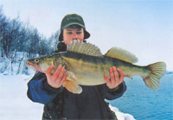
При поклёвке на такую приманку рыба просто не достанет до крючка. Здесь поролон имеет несравненное преимущество, это бесспорно. Поэтому в самых "ломовых" местах (коряжник, или скопление камней) лучше всё же отказаться от рыбок из утеплителя в пользу, как я уже сказал, приманок, иммунитет к зацепам у которых близок к абсолютному.
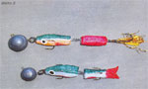
Но вот в отличие от тех же твистеров, на пенополиуретановых рыбок заметно больше случается поклёвок после того, как приманка упала на дно. И здесь опять-таки своё заметное влияние оказывает плавучесть пенополиуретана - на дне приманка занимает вертикальное положение и течением её колышет из стороны в сторону, тогда как груз лежит неподвижно на дне.
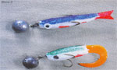
Крайне пассивных хищников, судаков в первую очередь, такое поведение приманки способно побудить на жадную поклёвку. И это неоднократно проверено на практике.
В этом случае джиговая проводка должна осуществляться с более продолжительными паузами между подмоткой лески, и после касания необходимо выждать ещё пару секунд перед очередной подмоткой. Я использую пенополиуретановых рыбок двух видов - с одним крючком (фото 2), и составные рыбки с двумя крючками (фото 3). Итак, как изготовить "утеплённых" рыбок? Начнём с самой простой приманки.

Пенополиуретановая рыбка на двойнике
Это наиболее универсальная приманка (фото 4), к тому же по изготовлению самая быстрая, и себестоимость её не очень высока. Поэтому таких рыбок лучше всего использовать в незнакомых местах, потому как их потеря не так сильно бьёт по карману.
Для изготовления этой приманки нам понадобится достаточно большой двойник № 1/0-2/0. Да и вообще рыбок из пенополиуретана лучше оснащать крючками большого размера, поскольку сам по себе материал жёсткий, и при использовании мелких крючков не позволяет надёжно засечь рыбу. Очень удобны двойники фирмы Eagle Claw - у них длинное цевьё, их можно использовать без удлинителя.
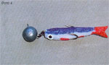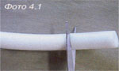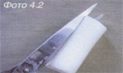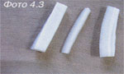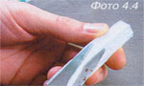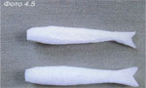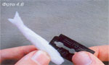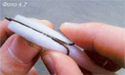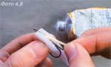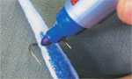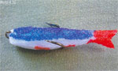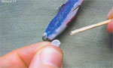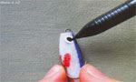
Несколько слов о самом материале. Пенополиуретан чаще всего можно найти в хозяйственном или строительном магазине в виде тонкого и длинного шланга. По структуре он крупнопористый, и плавучесть у него гораздо выше. Есть также и листовой пенополиуретан различной толщины (его иногда называют изолон), но в продаже он встречается не так часто. Хотя этот материал более качественный и экономичный.
От куска утеплителя отрезаем заготовку по длине наших будущих рыбок - то есть 6-7 см (фото 4.1). Нарезаем из неё несколько более мелких заготовок шириной около полутора сантиметров (фото 4.2 и 4.3). Далее острыми ножницами срезаем кромки (фото 4.4) и придаём заготовкам очертания мелких рыбёшек (фото 4.5).
Потом в рыбке делаем разрез для вклеивания крючка глубиной примерно на две трети и наполовину длины рыбки (фото 4.6). Вставляем крючок (фото 4.7) и заклеиваем (фото 4.8). Затем после высыхания клея можно раскрасить рыбок водостойкими маркерами. Очень хорошо подходят перманентные маркеры - они водостойкие, и купить их можно практически везде. Не надо красить рыбок дешёвыми китайскими фломастерами - при первом же контакте с водой краска моментально смывается, крася руки и одежду.
Делаем тёмной спинку (фото 4.9) и красный хвостик с плавничками (фото 4.10). С помощью дырокола сделаем из пластмассовой упаковки от йогурта маленькие глазки для рыбки. Приклеим их (фото 4.11) и чёрным маркером нарисуем зрачок (фото 4.12).
Операций по раскрашиванию рыбок можно избежать, если вам необходимо изготовить много рыбок в ограниченный срок. Но некоторым эта процедура доставляет эстетическое удовольствие. Поэтому решайте сами, что для вас важней - изготовить больше рыбок или достичь их максимально приближённого сходства с мелкими окуньками и плотвичками.

Рыбка с тройником и хвостом от твистера
Эта приманка (фото 5) отлично себя показывает при ловле окуня на речных отмелях, когда он выходит туда вслед за косяками малька в марте-апреле. Сама по себе рыбка совсем коротенькая, поэтому у окуня не возникает проблем, чтобы её заглотить. А хвостик от твистера придаёт приманке дополнительную привлекательность и живую игру.
Чтобы изготовить эту приманку, сначала отрежем от отслужившего своё твистера хвост (фото 5.1). Вырезаем тело рыбки длиной сантиметра три (фото 5.2). Затем вклеим в него тройник так, чтобы один из его крючков смотрел строго вниз (фото 5.3). В этом есть определённый смысл, поскольку очень часто именно этот нижний крючок впивается рыбе в язык, и шансов сойти у неё практически не остаётся.
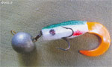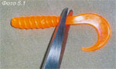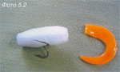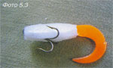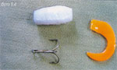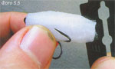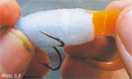
Затем лезвием делаем вертикальный разрез на хвосте рыбки глубиной примерно около сантиметра (фото 5.5). Смазываем разрез небольшим количеством клея и вставляем наш хвостик от твистера (фото 5.4), слегка сжимаем пальцами и даём высохнуть клею. Приманка готова (фото 5.6). Остаётся её только оснастить подходящим по весу грузилом и по желанию раскрасить.
Составные рыбки (фото 3) более сложны в изготовлении, но я готов признать их лучшими. Причин здесь две. Во-первых, статистика показывает явное их превосходство перед обычными рыбками по числу поклёвок. Дело в том, что составные рыбки гораздо более подвижны в воде и поэтому более привлекательны для рыб разных видов. Во-вторых, рыбки оснащаются двумя крючками, расположенными в хвосте и в головной части, что сводит до минимума число сходов и пустых поклёвок.

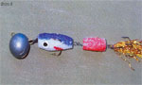
Составная пенополиуретановая рыбка с хвостом из люрекса

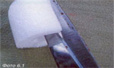
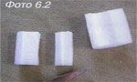

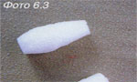
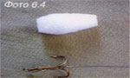

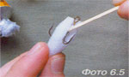
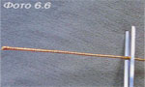

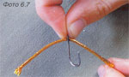
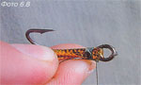

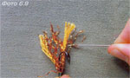
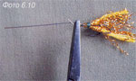

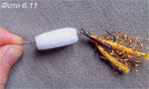
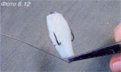

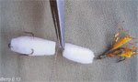
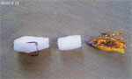

Эта рыбка (фото 6) имеет одно очень ценное свойство - касаясь дна, она всё равно занимает вертикальное положение за счёт небольшого цилиндрического бочонка в хвосте. А хвостик из люрекса тем временем очень заманчиво колыхается на течении, что часто вызывает жадную поклёвку полупассивного хищника.
Для изготовления этой приманки нужно отрезать две небольшие заготовки длиной около трёх сантиметров (фото 6.1, 6.2). Потом придаём одной из них каплеобразную форму, а другой - цилиндрическую (фото 6.3). На цевье тройника наматываем отрезок гитарной струны № 2 и оставляем небольшой кончик для дальнейшего монтажа (фото 6.4). В каплевидной заготовке делаем два разреза - продольный и поперечный, для лучшего расположения в ней крючков тройника. Затем склеиваем (фото 6.5).
Пока высыхает клей, займёмся изготовлением хвостика. Для этого отрежем кусочек люрекса длиной 5-6 см (фото 6.6). Проденем отрезок люрекса через ушко двойного крючка № 2-3 (фото 6.7). Ниткой или кусочком старой плетёной лески закрепляем люрекс на цевье крючка (фото 6.8). Далее люрекс необходимо распушить швейной иглой, чтобы получился пушистый хвостик (фото 6.9). Крепим наш хвостик на небольшом отрезке струны (фото 6.10). Затем надеваем бочонок (фото 6.11). И наконец, соединяем обе части составной рыбки (фото 6.12 и 6.13). Приманка в итоге получается очень подвижной (фото 6.14).

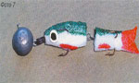
Шарнирная составная рыбка с двумя тройниками
Ещё одна разновидность шарнирных рыбок - рыбка, оснащённая двумя тройными крючками (фото 7). Её применение очень эффективно в том случае, когда хищник атакует в строго определённое место приманки - например, в хвост или в голову. И именно в этих местах у приманки расположены тройники, поэтому шансов у рыбы безнаказанно уйти становится гораздо меньше.
Итак, сначала нам нужно вырезать заготовку в форме мелкой рыбёшки, подобно той, что мы вырезали для изготовления рыбки с двойником. Затем разрезаем рыбку примерно пополам. Соединяем два тройника с помощью гитарной струны, сообразуясь с размерами будущей рыбки. Разрезаем заготовку, предварительно примерившись, где будет стоять крючок, чтобы сделать в этом месте поперечный разрез.
Вставляем крючки с проволочной арматурой и заклеиваем. После высыхания клея рыбку раскрашивают маркерами.
Как видите, процесс изготовления "утеплённых" рыбок весьма прост и под силу каждому. Главное - в этом есть определённый смысл, потому как не всегда привычные всем поролонки и виброхвосты способны вызвать хватку пассивного судака или щуки. А рыбки из пенополиуретана из-за специфических свойств материала способны раззадорить даже самого несговорчивого хищника.
энциклопедия "На рыбалку", 2006

